地域の子どもたちを地域で育てましょう！

地域ボランティアを始めてみませんか？
～できる時に できる事を 無理なく 楽しく！！～

「これからも子どもたちに関わりませんか」
「これまで培ってこられたご自身のスキルを伝えてみませんか」
「地域の子どもたちの成長を見守る活動をしてみませんか」
地域で子どもに関わるボランティアを募集しています。
子どもたちの笑顔のため、ぜひともそのお力をお貸しください♪

ー 子どもたちの笑顔が地域を笑顔に ー
地域の子どもたちを地域で育てましょう!！

子どもたちが「生きる力」と「豊かな心」を育み、未来にはばたくには、地域の多くの人々のご協力が、かかせません。
わたしのまちの
教育コミュニティ

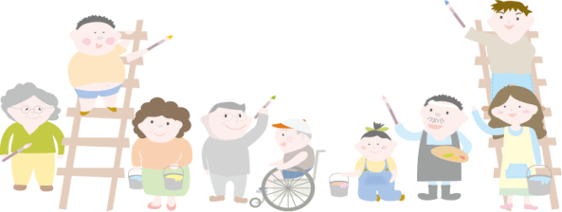

＜教育コミュニティＨＰ＞
https://www.pref.osaka.lg.jp/chikikyoiku/information/
教育コミュニティづくり情報ページ
検索

どんなことをしているの？（活動例）

学校支援活動

授業における学習支援

子どもの安全確保

・総合的な学習の時間等のゲストティーチャー
・授業、実習、実験の補助
・学校での読み聞かせ 等

・あいさつ運動
・登下校の見守り 等

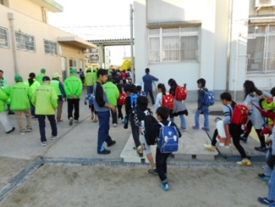
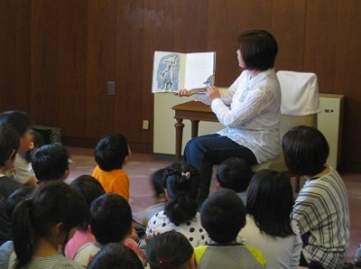

おおさか元気広場
(放課後子ども教室)

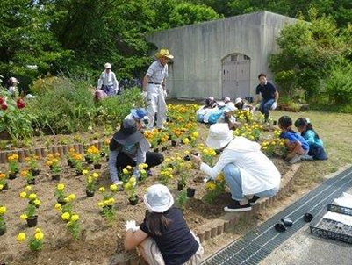
環境整備

・学校図書館の整備・図書の貸出
・花壇の整備 等
・工作、手芸教室 ・囲碁、将棋教室
・スポーツ（サッカー・野球等）
・宿題の見守り 等

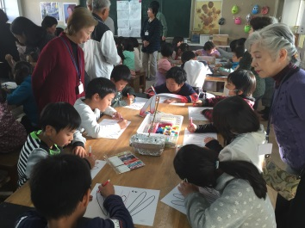

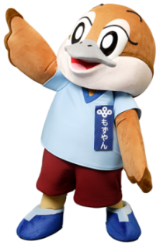
＊地域や学校のニーズによって様々な活動があります！！
●問合せ先●

＜ ボランティアの参加に関すること ＞
お住まいの市町村教育委員会 教育コミュニティづくり担当課
＜ このチラシに関すること ＞
大阪府教育庁 市町村教育室 地域教育振興課（06-6944-6901）

・学校や図書館での読み聞かせ ・親学習
・図書室の整理・貸出
ⓒ2014 大阪府もずやん

